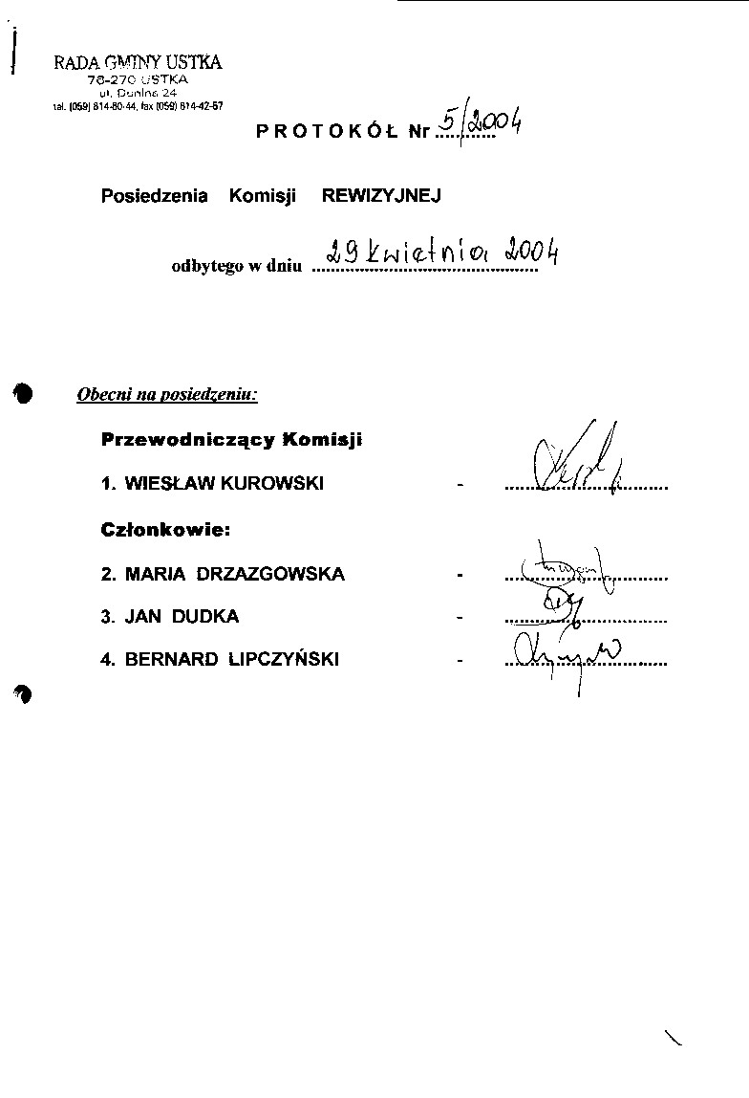
- 2 –

Porządek posiedzenia Komisji Rewizyjnej w dniu 29 kwietnia 2004 r.
- Zaopiniowanie proj. uchwał pod obrady Rady w dniu 30 kwietnia 2004 r
- Przyjęcie protokołu z poprzedniego posiedzenia.
- Analiza planowanych inwestycji w 2004 r (urządzenia komunalne, drogi, Świetlice)
- Sprawy bieżące i wolne wnioski.

Posiedzeniu Komisji przewodniczył Wiesław Kurowski – Przewodniczący Komisji, przywitał przybyłych i przedstawił porządek obrad , który został przyjęty jednogłośnie - bez uwag.
Przewodniczący Komisji stwierdził prawomocność obrad i oświadczył ,iż zgodnie z listą obecności w posiedzeniu uczestniczy cały skład Komisji.
Listę obecności stanowi strona pierwsza niniejszego protokołu.

Ad. 1. Komisja zaopiniowała następujące proj. uchwał pod obrady Rady:

- proj. uchwały o zmianie uchwały w spr. uchwalenia budżetu gminy na 2004 r oraz w spr. zmian w budżecie gminy na 2004 r

Halina Łażewska Skarbnik Gminy
- przedstawiła zmiany w budżecie . Generalnie zmiana nastąpiła w wydatkach inwestycyjnych dot. budowy boisk w Objeździe ponieważ otrzymałam informację z Urzędu Wojewódzkiego, że otrzymamy środki w przyszłym roku nie na Objazdę lecz na budowę gimnazjum w Zaleskich. Dokonałam zmian w dochodach i wydatkach i załącznikach. W związku z tym iż zostały zmienione dochody i wydatki uległ zmianie wynik finansowy i zmniejszył się deficyt się . Pozostałe zmiany zostały dokonane w oparciu o stanowiska Komisji.
- 3 –

Przewodniczący Komisji Wiesław Kurowski
- w związku z brakiem dyskusji poddał pod głosowanie w/w proj. uchwały

Głosowało - 4

Za - 3
Przeciw - 0
Wstrzymało się - 1

W wyniku głosowania Komisja większością głosów zaopiniowała pozytywnie w/w proj. uchwały.

- proj. uchwały zmieniający Uchwałę Nr XII/120/2003 Rady Gminy Ustka z dnia 5 grudnia 2003 r w spr. opłaty targowej

Przewodniczący Komisji poddał pod głosowanie w/w proj. uchwały w przedstawionej wersji

Głosowało - 4

Za - 3
Przeciw - 0
Wstrzymało się - 1

W wyniku głosowania Komisja większością głosów zaopiniowała pozytywnie w/w proj. uchwały.
- 4 –

- proj. uchwały zmieniający Uchwałę Nr XV/135/2004 Rady Gminy Ustka z dnia 27 lutego 2004 r w spr. uchwalenia budżetu gminy na 2004 r

- proj. uchwały w spr. zaskarżenia Uchwały Nr 211/2004 Kolegium Regionalnej Izby Obrachunkowej w Gdańsku z dnia 22 kwietnia 2004 r

Halina Łażewska Skarbnik Gminy
- wyjaśniła iż Radca Prawny stwierdził, iż do czasu braku orzeczenia RIO nie należy zmieniać zapisów . Zostały zaproponowane dwie wersje proj. uchwał i należy poczekać do Sesji, na której zostanie podjęta decyzja.

Komisja przyjęła do wiadomości treść w/w uchwał . Decyzja zostanie podjęta na Sesji Rady.

- – proj. uchwały w spr. przystąpienia do sporządzenia zmiany Studium uwarunkowań i kierunków zagospodarowania przestrzennego Gminy Ustka dla części terenów położonych w obrębie geodezyjnym Niestkowo, Lędowo i Machowinko

Głosowało - 4

Za - 4
Przeciw - 0
Wstrzymało się - 0

W wyniku głosowania Komisja jednogłośnie zaopiniowała w/w proj. uchwały

- 5 –

- – Proj. uchwały w spr. przystąpienia do sporządzenia zmiany Studium uwarunkowań i kierunków zagospodarowania przestrzennego Gminy Ustka dla części terenu położonego w obrębie geodezyjnym Objazda

Głosowało - 4

Za - 4
Przeciw - 0
Wstrzymało się - 0

W wyniku głosowania Komisja jednogłośnie zaopiniowała w/w proj. uchwały

- –Proj. uchwały w spr. przystąpienia do sporządzenia miejscowego planu zagospodarowania przestrzennego dla terenu działek Nr 8/19, 8/20, 8/21, 8/22 i 8/23 oraz zmiany planu dla terenu działki Nr 8/18, położonych w obrębie geodezyjnym Objazda

Głosowało - 4

Za - 4
Przeciw - 0
Wstrzymało się - 0

W wyniku głosowania Komisja jednogłośnie zaopiniowała w/w proj. uchwały

- 6 -

4. - Proj. uchwały w spr. przystąpienia do zmiany Studium uwarunkowań i kierunków zagospodarowania przestrzennego Gminy Ustka dla części terenu położonego w obrębie geodezyjnym Grabno

Głosowało - 4

Za - 4
Przeciw - 0
Wstrzymało się - 0

W wyniku głosowania Komisja jednogłośnie zaopiniowała w/w proj. uchwały

5.–Proj. uchwały w spr. przystąpienia do sporządzenia miejscowego planu zagospodarowania przestrzennego dla terenu działek Nr 146/1, 149, 150/1, 150/2 i od Nr 218/1 do Nr 218/16, 219 i od 220/2 do Nr 220/9 położonych w obrębie geodezyjnym Grabno

Głosowało - 4

Za - 4
Przeciw - 0
Wstrzymało się - 0

W wyniku głosowania Komisja jednogłośnie zaopiniowała w/w proj. uchwały

- 7 –

- –Proj. uchwały w spr. przystąpienia do sporządzenia zmiany Studium uwarunkowań i kierunków zagospodarowania przestrzennego Gminy Ustka dla części terenu położonego w obrębie geodezyjnym Dębina

Głosowało - 4

Za - 4
Przeciw - 0
Wstrzymało się - 0

W wyniku głosowania Komisja jednogłośnie zaopiniowała w/w proj. uchwały

- – Proj. uchwały w spr. przystąpienia do sporządzenia miejscowego planu zagospodarowania przestrzennego dla części działki Nr 80/4 oraz zmiany planu dla pozostałej części działki Nr 80/4, położonej w obrębie geodezyjnym Dębina

Głosowało - 4

Za - 4
Przeciw - 0
Wstrzymało się - 0

W wyniku głosowania Komisja jednogłośnie zaopiniowała w/w proj. uchwały
- 8 -

- –Proj. uchwały w spr. przystąpienia do sporządzenia zmiany Studium uwarunkowań i kierunków zagospodarowania przestrzennego Gminy Ustka dla części terenu położonego w obrębie geodezyjnym Przewłoka

Głosowało - 4

Za - 4
Przeciw - 0
Wstrzymało się - 0

W wyniku głosowania Komisja jednogłośnie zaopiniowała w/w proj. uchwały

- –Proj. uchwały w spr. przystąpienia do sporządzenia miejscowego planu zagospodarowania przestrzennego dla terenu działki Nr 199 i części działki Nr 200/1 w obrębie geodezyjnym Przewłoka

Głosowało - 4

Za - 4
Przeciw - 0
Wstrzymało się - 0

W wyniku głosowania Komisja jednogłośnie zaopiniowała w/w proj. uchwały

- 9 –

- – Proj. uchwały w spr. przystąpienia do zmiany Studium uwarunkowań i kierunków zagospodarowania przestrzennego Gminy Ustka

Głosowało - 4

Za - 4
Przeciw - 0
Wstrzymało się - 0

W wyniku głosowania Komisja jednogłośnie zaopiniowała w/w proj. uchwały

- – Proj. uchwały w spr. przystąpienia do sporządzenia miejscowego planu zagospodarowania przestrzennego dla obszaru Gminy Ustka

Głosowało - 4

Za - 4
Przeciw - 0
Wstrzymało się - 0

W wyniku głosowania Komisja jednogłośnie zaopiniowała w/w proj. uchwały

- 10 –

- – Proj. uchwały w spr. przystąpienia do sporządzenia miejscowego planu zagospodarowania przestrzennego dla terenu działki Nr 103 położonej w obrębie geodezyjnym Pęplino

Głosowało - 4

Za - 4
Przeciw - 0
Wstrzymało się - 0

W wyniku głosowania Komisja jednogłośnie zaopiniowała w/w proj. uchwały

- –Proj. uchwały w spr. przystąpienia do sporządzenia miejscowego planu zagospodarowania przestrzennego dla części terenów położonych w obrębie geodezyjnym Dębina

Głosowało - 4

Za - 3
Przeciw - 0
Wstrzymało się - 1

W wyniku głosowania Komisja większością głosów zaopiniowała w/w proj. uchwały

- 11 –

- – Proj. uchwały w spr. zmiany Uchwały Nr XIII/115/2003 z dnia 5 grudnia 2003 w spr. przystąpienia do sporządzenia miejscowego planu zagospodarowania przestrzennego dla terenu działki Nr 72 L położonej w Orzechowie Morskim w obrębie geodezyjnym Wytowno, gmina Ustka

Głosowało - 4

Za - 3
Przeciw - 0
Wstrzymało się - 1

W wyniku głosowania Komisja większością głosów zaopiniowała w/w proj. uchwały

- –Proj. uchwały w spr. zmiany Uchwały Nr VII/63/2003 z dnia 30 kwietnia 2003 r w spr. przystąpienia do sporządzenia miejscowego planu zagospodarowania przestrzennego dla terenu działek Nr 156/10, 184/2, 560/1 położonych w obrębie Objazda

Głosowało - 4

Za - 4
Przeciw - 0
Wstrzymało się - 0

W wyniku głosowania Komisja jednogłośnie zaopiniowała w/w proj. uchwały
- 12 –

- –Proj. uchwały w spr. zmiany Uchwały Nr VII/67/2003 z dnia 30 kwietnia 2003 r w spr. przystąpienia do sporządzenia miejscowego planu zagospodarowania przestrzennego dla terenu działek Nr 143/11, 216/3, 165, 18, 17, 1, 2, i od Nr 31/12 do Nr 31/24 położonych w obrębie Wytowno

Głosowało - 4

Za - 4
Przeciw - 0
Wstrzymało się - 0

W wyniku głosowania Komisja jednogłośnie zaopiniowała w/w proj. uchwały

- –Proj. uchwały w spr. zmiany Uchwały Nr VII/60/2003 z dnia 30 kwietnia 2003 r w spr. przystąpienia do sporządzenia miejscowego planu zagospodarowania przestrzennego dla terenu działek Nr 3/3, 3/2, 1/1, 144, 143, 145/2, 216/6, 216/4, 110/14 położonych w obrębie Machowinko

Głosowało - 4

Za - 4
Przeciw - 0
Wstrzymało się - 0

- 13 –

W wyniku głosowania Komisja jednogłośnie zaopiniowała w/w proj. uchwały

- –Proj. uchwały w spr. uchwalenia miejscowego planu zagospodarowania przestrzennego działki Nr 247, 249 i 251/2 w obrębie geodezyjnym Rowy, gmina Ustka

Głosowało - 4

Za - 4
Przeciw - 0
Wstrzymało się - 0

W wyniku głosowania Komisja jednogłośnie zaopiniowała w/w proj. uchwały

- proj. uchwały w spr. ustalenia stawek procentowych opłat adiacenckich ( z tytułu wzrostu wartości nieruchomości w wyniku jej podziału)

- proj. uchwały w spr. ustalenia stawek procentowych opłaty adiacenckiej (za wybudowanie infrastruktury)

Przewodniczący Komisji Wiesław Kurowski
- w związku z uzyskaną informacją, że w/w proj. uchwał zostaną wycofane Komisja nie wyda opinii w tej sprawie
- 14 –

Komisja przyjęła do wiadomości w/w informację.

- proj. uchwały w spr. odwołania Sekretarza Gminy Ustka

Głosowało - 4

Za - 4
Przeciw - 0
Wstrzymało się - 0

W wyniku głosowania Komisja jednogłośnie zaopiniowała pozytywnie w/w proj. uchwały.

- proj. uchwały w spr. zapewnienia bezpieczeństwa osobom pływającym i kąpiącym się w morzu

Głosowało - 4

Za - 4
Przeciw - 0
Wstrzymało się - 0

W wyniku głosowania Komisja jednogłośnie zaopiniowała pozytywnie w/w proj. uchwały

- 15 –

- proj. uchwały zmieniający Uchwałę Nr IV/36/02 Rady Gminy Ustka z dnia 23 grudnia 2002 r w spr. ustalenia zasad usytuowania na terenie gminy Ustka miejsc sprzedaży i podawania napojów alkoholowych oraz wprowadzenia stałego zakazu ich sprzedaży, podawania i spożywania

Głosowało - 4

Za - 3
Przeciw - 1
Wstrzymało się - 0

W wyniku głosowania Komisja większością głosów zaopiniowała pozytywnie w/w proj. uchwały.

- proj. uchwały w spr. uczestnictwa Gminy Ustka w działalności Lokalnej Organizacji Turystycznej „Słowińskie Wybrzeże”

Przewodniczący Komisji Wiesław Kurowski
- w związku z brakiem dokładnych informacji proponuję odrzucić w/w proj. uchwały

Głosowało - 4

Za - 0
Przeciw - 3
Wstrzymało się - 1

- 16 –

W wyniku głosowania Komisja większością głosów nie zaopiniowała w/w proj. uchwały

Przewodniczący Komisji Wiesław Kurowski ogłosił 10 min przerwę w obradach Komisji tj. od godz. 11 ¹⁰ do 11 ²⁰

Po przerwie Komisja wznowiła obrady realizując kolejne punkty porządku obrad.

Obrady Komisji opuścił radny Jan Dudka.

Ad. 2. Przyjęcie protokołu z poprzedniego posiedzenia.

Komisja jednogłośnie przy 3 głosach „za” przyjęła Protokół Nr 4/2004 z dnia 05 kwietnia 2004 r bez uwag.

Ad. 3. Analiza planowanych inwestycji w 2004 r (urządzenia komunalne, drogi, Świetlice)

Komisja przyjęła do wiadomości informację dot. planowanych inwestycji do zrealizowania w 2004 r w zakresie budowy urządzeń kanalizacji sanitarnej, budowy urządzeń wodociągowych, budowy i modernizacji dróg gminnych, przebudowy i remontów Świetlic Wiejskich, remiz strażackich i boisk sportowych
Treść informacji stanowi zał. Nr 1 do niniejszego protokołu.

Ad. 4. Sprawy bieżące i wolne wnioski

- 17 –

Następnie Przewodniczący Komisji odczytał treść pisma:

- Pismo skierowane do Komisji przez Pana Wice wójta dot. realizacji wniosku w spr. zlecenia na koszt gminy dokonania wznowienia granic działki Nr 587 w obrębie Starkowo (Golęcino) w zakresie odpowiedzi i opinii Komisji kto pokryje koszty rozpoczętych i nie zakończonych czynności związanych z pomiarem oraz jakie jest stanowisko Komisji dot. dalszego bezpodstawnego blokowania drogi gminnej przez właściciela w/w działki

Komisja przyjęła do wiadomości treść niniejszego pisma

Przewodniczący Komisji Wiesław Kurowski
- odczytał Uchwałę Nr 71/V/2004 RIO w Gdańsku w spr. pozytywnej opinii wniosku Komisji Rewizyjnej Rady Gminy Ustka o udzielenie absolutorium Wójtowi Gminy Ustka z tytułu wykonania budżetu za 2003 r z pewnymi uwagami dot. zbyt skromnego uzasadnienia. Opinia dot. sprawozdania jest pozytywna. Następnie Przewodniczący Komisji przedstawił Uchwałę Nr 107/V/2004 składu orzekającego Regionalnej Izby Obrachunkowej w Gdańsku z dnia 23 kwietnia 2004 r w spr. opinii o sprawozdaniu z wykonania budżetu za 2003 r .

Komisja przyjęła do wiadomości treść w/w uchwał RIO.

Po przeanalizowaniu w/w uchwał i w związku z Uchwałą Nr 71/V/2004 Regionalnej Izby Obrachunkowej w Gdańsku Komisja dokonała uzupełnienia do wniosku Komisji Rewizyjnej z dnia 05 kwietnia 2004 r w spr. udzielenia absolutorium Wójtowi Gminy zgodnie z zał. Nr 2 do niniejszego protokołu. Uzupełnienie do wniosku Komisji zostanie przedstawione na Sesji Rady.

- 18 –

Członek Komisji Bernard Lipczyński
- ja i tak mam odrębne zdanie w spr. absolutorium. Osoba, którą kontrolujemy łamie prawo, fałszuje kontrasygnaty, a gmina traci ponad 20 tyś zł. Oprócz tego, że ma sprawę karną będzie musiała odpowiedzieć jako Wójt. Sprawozdanie z wykonania budżetu i absolutorium to są dwie odrębne rzeczy. Rada może udzielić lub nie udzielić absolutorium.

Halina Łażewska Skarbnik Gminy
- zgodnie z wnioskiem radnego B.Lipczyńskiego przedstawiła informację w zakresie dot. umów podstawowych i umów dodatkowych - w zał. Nr 7 do informacji o przebiegu wykonania budżetu gminy za 2003 r w zakresie przetargów proszę o dopisanie pozycji w następujących punktach:
3) za kwotę 27,71 zł brutto za 1 m³ odpadów
5) za kwotę 23.337,54 zł
6) za kwotę 26.230 zł brutto
8) – ceny jednostkowe
9) za 1 godz. efektywnej pracy 64,20 zł brutto
12) za kwotę 33.020,65 zł brutto

15) podstawowa kwota była 748.931,76 zł - była dodatkowa umowa Nr 99/03 na kwotę 12.840 zł brutto – wykonanie robót pielęgnacyjnych na drodze gminnej w Niestkowie

18) na kwotę 22.953,39 zł i była umowa dodatkowa Nr 42-1/03 na kwotę 2.174,76 zł

19) po p.pkcie K. – kwota podstawowa 103.578 zł, a umowa dodatkowa Nr 74a/03 z 19-12-03 na kwotę 19.680 zł płatna etapami do II kw 2005 r

21) kwota podstawowa 73.910,43 zł brutto i umowa dodatkowa Nr 71/1/03 na kwotę 14.080,93 zł brutto

27) – ceny jednostkowe

41) – ceny jednostkowe

Wszystkie inne pozycje bez zmian tak jak była umowa podstawowa

Komisja przyjęła powyższe do wiadomości
- 19 -

Wobec zrealizowania porządku obrad Przewodniczący Komisji o godz. 12 ¹⁰ zamknął obrady Komisji.

Na tym protokół zakończono i podpisano.

Protokołowała Przewodniczący Komisji

Grażyna Frankiewicz WIESŁAW KUROWSKI

